17 декабря 2020 года (группа 01-70).
Подвижные игры.
Тема. «Зимние спортивные игры. Игра лепим снежную бабу».
1.Выполните разминку:
- упражнения для головы: наклоны крестом, круговое вращение, повороты;
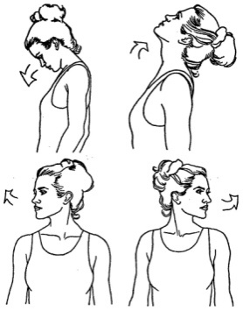
- упражнения для плеч: поднимание-опускание, вращение;
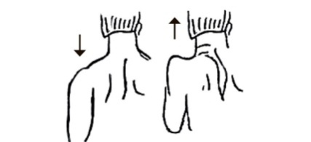
- упражнения для рук: вращение кистями, предплечьями, всей рукой;
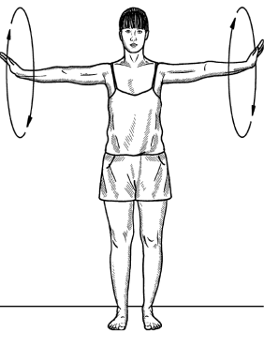
- упражнения для корпуса: наклоны вперед-назад, в сторону;
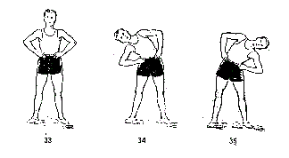

2. Внимательно прочитайте.
Когда выпадает снег, все дети хотят поиграть на улице. Но игры на снегу далеко не ограничиваются метанием снежков и лепкой снеговика!
Захват снежного знамени
Для этой игры вам понадобится деревянная ложка (или любой другой деревянный предмет без острых краев) и лоскут белоснежной ткани.
Привяжите ткань к ложке. Игра должна проходить на ограниченной площади (например, в пределах детской площадки). Попросите одного из детей спрятать знамя в снегу в пределах игровой области так, чтобы сама ложка оказалась под снегом, а видна была только ткань. При этом остальные игроки не должны видеть, где спрятано знамя.
Засекайте время, за которое дети найдут знамя. Побеждает тот игрок, знамя которого искали дольше всего.

Заморозки
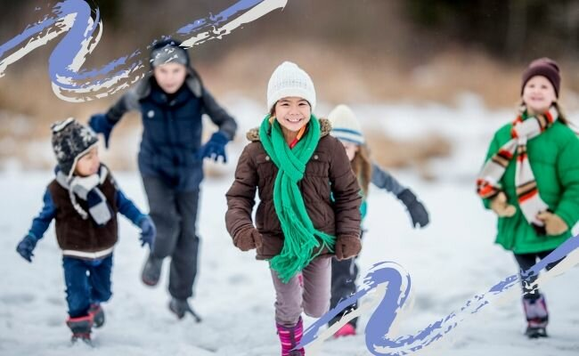
Старые добрые салки зимой будут куда веселей. Когда водящий догоняет и касается кого-то, этот игрок становится замороженным, и не должен двигаться, пока другой игрок не разморозит его прикосновением. При этом водящий должен охранять своих замороженных, одновременно пытаясь заморозить остальных. Цель воды – заморозить всех игроков.
Метание снежков в цель
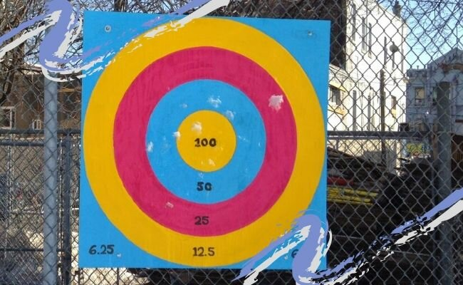
Все дети любят зимой играть в снежки. Но чтобы они то и дело не приходили домой заплаканные после очередного снежка, попавшего в лицо, можно направить их усилия в полезное русло.
Нарисуйте на стене дома большую круглую мишень в месте, где удобно кидать снежки. Установите правила – каждый по очереди кидает один снежок. Побеждает тот, кто попал ближе всего к центру мишени. Эта игра – отличная и увлекательная спортивная практика для детей, даже тех, кто не склонен к спорту.
3. Посмотрите внимательно видео.
https://yandex.ru/efir?stream_id=vdu0viG4WczY

Снежная эстафета
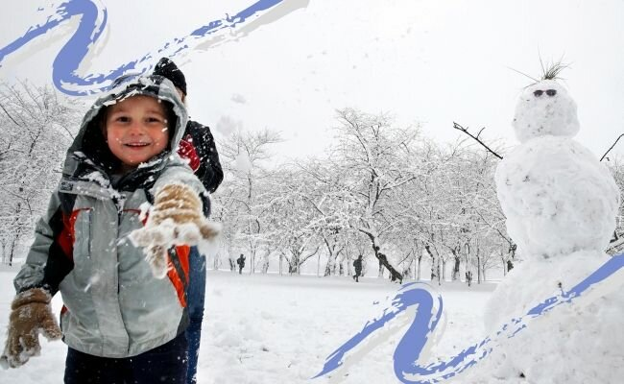
Эта игра позволит выплеснуть всю лишнюю энергию. Для игры понадобится как минимум 4 человека.
Для начала утрамбуйте снег в виде небольшой круглой или овальной дорожки. Разделите детей поровну на две команды. Пусть каждая команда слепит крепкий снежок.
В ходе игры каждый игрок пробегает круг по дорожке, и передает снежок следующему игроку. Игра продолжается до тех пор, пока каждый игрок команды не пробежит «круг». Команда, которая пробежит эстафету первой, побеждает.
Чтобы сделать игру более веселой, можно организовать на дорожке препятствия в виде снежных бортиков, которые дети будут перепрыгивать.

